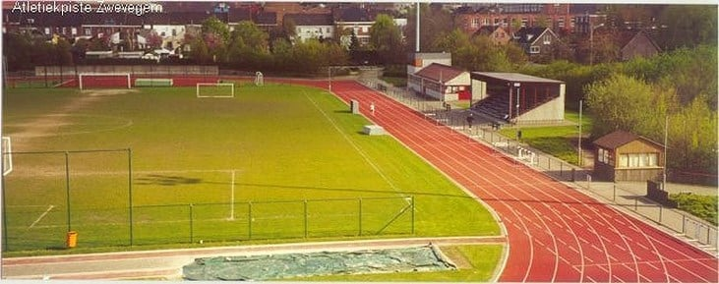
🏃‍♂️ RecreAZW Joggingclub 
🌟 START TO RUN
Vanaf donderdag 24 september 2026 starten we opnieuw met
een begeleid “Start to Run”-programma.
Leren lopen van “0” tot “5” km in 10 lessen.
📅 Waar/wanneer
Atletiekpiste Bekaertstraat 4B, 8550 Zwevegem
Iedere donderdag: 18u00 – 19u00
👨‍👩‍👧‍👦 Info
Samen sporten in gezellige en motiverende sfeer, ideaal om rustig op te bouwen!
35€ Inschrijvingsgeld, waarvan een gedeelte terugbetaald door de mutualiteit!
Definitieve inschrijving na de eerste les.
De lessen gaan door vanaf minimum 8 deelnemers.
Verzekerd tijdens de begeleide lessen.
Na afleggen eindtest wordt een diploma en drankje aangeboden.
Sluit je nadien aan bij RecreAZW dan kan je genieten van 10€ korting op lidgeld.
Voor meer info rond RecreAZW kan je altijd terecht bij de trainer Gery.debels@telenet.be (GSM +32 496795386) of op de site van AZW.


